ARP防治方法
先開啟DOS畫面
開始 →所有程式→附屬應用程式→命令提示字元
以下是XP的輸入 程式
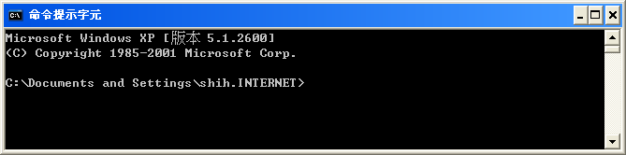
輸入 arp –s 192.168.0.1 00-17-16-01-6f-a0 按 Enter
如下列範例
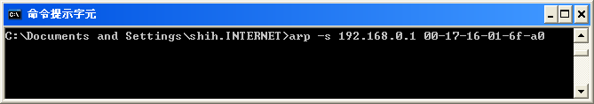

以下是Vista說輸入程式
- 按一下 [ 開始] 在 [ 開始搜尋 ] 方塊] 中鍵入 cmd 然後再按一下 [ 程式集 ] 清單中的 cmd 。
- 如果出現要求您輸入系統管理員密碼或確認的提示，輸入您的密碼或按一下 [ 繼續 ]。
- 在命令提示字元下輸入下列命令：
C:\ >netsh i i show in
範例結果 ：
Idx Met MTU State Name
--- --- ----- ----------- -------------------
1 50 4294967295 connected Loopback Pseudo-Interface 1
9 20 1500 connected Local Area Connection

得到Local Area Connection的index值为9

下面執行
C:\ >netsh -c i i add neighbors 9 192.168.0.1 00-17-16-01-6f-a0
再执行 arp -a得到：
C:\>arp –a
接口: 192.168.x.x ---
Internet 地址 物理地址 类型
192.168.0.1 00-17-16-01-6f-a0 静态
192.168.x.x 00-xa-eb-x0-x1-27 动态
192.168.x.x 00-x4-2a-x4-dx-48 动态

QnoARP使用方法
1.

←點2下執行
2.

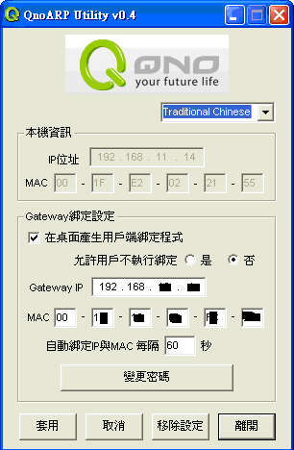

←上面的 Gateway IP 、MAC 會自動出現

3.
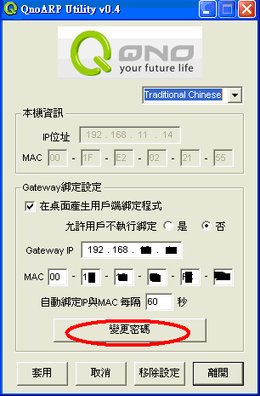
點選 “變更密碼”，確保安全
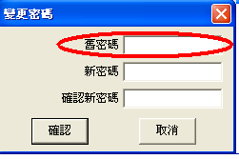
4.
舊密碼為：admin
新密碼 請自行設定

5.
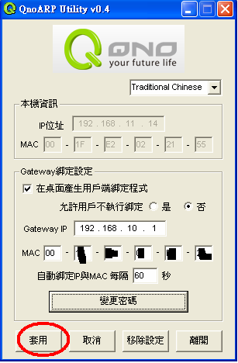

在點”套用”執行便可

